TP2

Numéros  questions | Commandes excuté | résultat | remarque
4) | SELECT datname FROM pg_database WHERE datdba IN (SELECT usesysid FROM pg_user WHERE usename = 'votre nom de connexion'); | 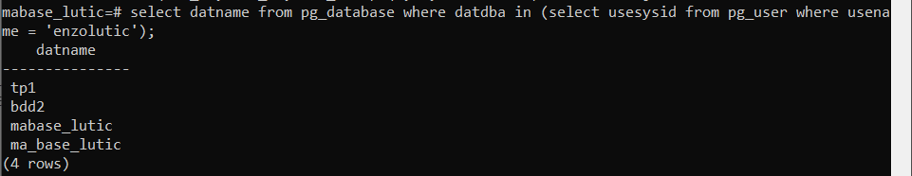 | Affiche les différentes  bases de données dz l’utilisateur
9)a) | SELECT * FROM client;  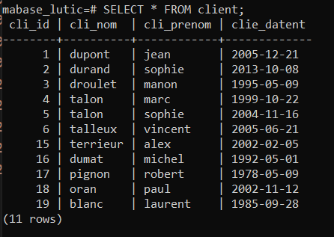 |  | Renvoie la table client
9)b) | SELECT cli_nom FROM client; | 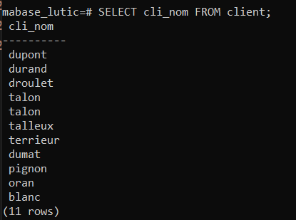 | Donne juste les noms des client
9)c) | SELECT distinct cde_date FROM commande; | 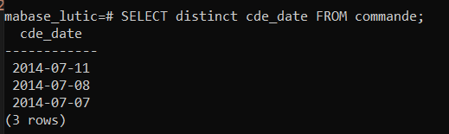 | Donne les dates sans doublons des commandes
9)d) | SELECT * FROM client WHERE cli_prenom like 'sophie'; | 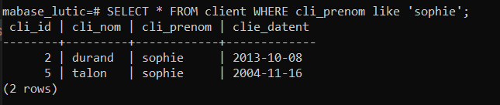 | Donne les info des  client qui s’appelle sopjhie
9)e) | SELECT art_id, cde_qte FROM commande WHERE cli_id = 1; | 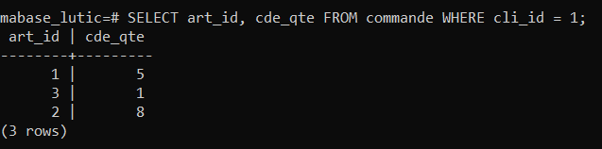 | Donne id article et sa quantité du client 1
9)f) | SELECT upper(cli_nom) FROM client; | 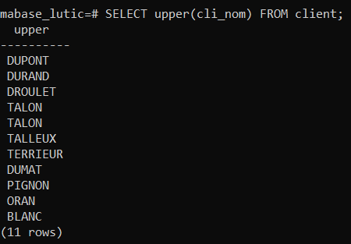 | Donne les noms entierement en majuscule
9)g) | SELECT INITCAP(cli_nom) AS cli_nom FROM client; | 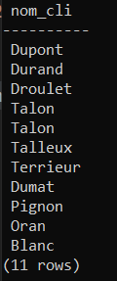 | Donne les nom avec seulement la premiere lettre en majuscule.
9)h) | SELECT cli_nom FROM client WHERE length(cli_nom) = 5; | 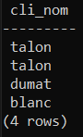 | Length permet de faire le compte du nombre de caractere
9)i) | SELECT cli_nom FROM client WHERE cli_nom LIKE 't%' AND cli_nom LIKE '__l%';  SELECT cli_nom FROM client WHERE cli_nom LIKE 't%' OR cli_nom LIKE '__l%'; | 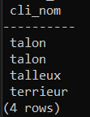  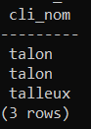 | La commande permet de donner le nom des client qui commence par un t et/ou ont l commence troisieme lettres.
9)j) | SELECT cli_id, art_id, cde_date, cde_date + 15 FROM commande; | 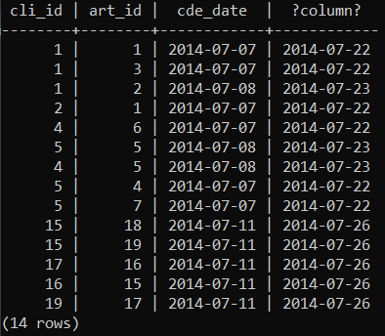 | Donne l’id client, id article, la date de commande et la date de payement (qui est 15 jours apres la commande)
9)k) | SELECT cli_id, current_date - clie_datent FROM client; | 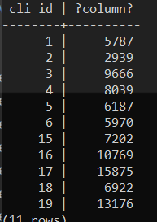 | Donne la difference entre la date d’arrivé et de maintenant en jour
9)l) | SELECT current_timestamp; | 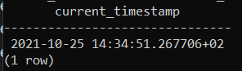 | Donne l’heure et la date actuel
9)m) | SELECT MAX (cde_qte) FROM commande; | 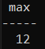 | Renvoie la valeur de quantité maximal
9)n) | SELECT SUM (cde_qte) FROM commande WHERE cli_id = 1;  SELECT round(AVG (cde_qte), 2) FROM commande WHERE cli_id = 2; | 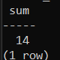 | Donne la somme des quantité commander par le client 1
9)o) | SELECT round(AVG (cde_qte), 2) FROM commande WHERE cli_id = 2; | 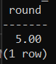 | Donne la moyenne des quantités client 2
9)p) | SELECT * FROM client ORDER BY cli_nom; | 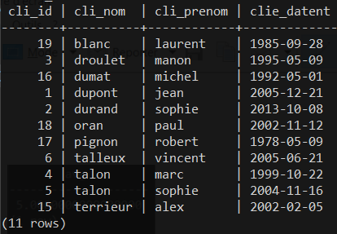 | Donne la table client ordonné dans l’odre croisant.
9)q) | SELECT * FROM article ORDER BY art_prix DESC; | 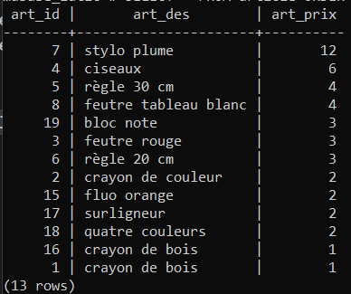 | Donne la table article ordonné dans l’odre decroissant.
10)1) | SELECT cli_id FROM commande WHERE art_id = 1 and cde_date = '2014/07/07'; | 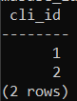 | Nous donnes les client qui ont commandé l’article 1 le 07/07/2014
10)2) | SELECT count(*) FROM client WHERE clie_datent > '2000/01/01'; | 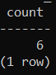 | Donne le nombre de client qui sont client apres 2000
10)3) | SELECT count(*) FROM client WHERE cli_nom like 't%'; | 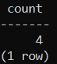 | Donne le nombre de client dont le nom commence par t
10)4) | SELECT round(AVG (cde_qte), 2) FROM commande WHERE cli_id = 5; | 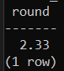 | Donne la moyenne d’achat du client 5

